ПРОЕКТ
«CОГЛАСОВАНО»  Заместитель Главы Администрации  города Ижевска по социальной политике  ________________ Д.А.Чистяков  «____» _______________ 2021 г. | «УТВЕРЖДЕНО»  ООО «Доктор Плюс Семейный»  _________________ З.М. Ситдиков  «____» _______________ 2021 г.
Положение о проведении ночного забега «Беги со мной!» 2021 г.

- Общие положения
Ночной забег «Беги со мной!» (далее - Забег) проводится при поддержке Правительства Удмуртской Республики и Министерства по физической культуре, спорту и молодежной политике Удмуртской Республики.
Забег проводится с целью:
- популяризация здорового образа жизни;
- пропаганда бега, как доступного и массового вида спорта;
- приобщение населения, детей, подростков и молодежи к занятиям спортом и физической культуре;
- пропаганда семейных ценностей;
- развитие в республике спортивного туризма;
- создание позитивного имиджа организаторов и партнеров забега;
- получение населением позитивных эмоций.

- Организация
Организаторы: Общество с ограниченной ответственностью «Доктор Плюс Семейный»
Партнеры: Правительство Удмуртской Республики, Администрация муниципального образования «Город Ижевск», Министерство по физической культуре, спорту и молодежной политике Удмуртской Республики
Технический организатор: компания Russia Running

- Трасса. Старт. Финиш
Дата старта: 10 июля 2021 года
Место старта: Удмуртская Республика, город Ижевск, набережная Зодчего Дудина.

- Дистанции и время старта:

Старт детский «Kids run 0-5 лет» на дистанцию 600 м – 19:50
Старт детский «Kids run 6-11 лет» на дистанцию 600 м – 20:15
Старт «Fun Run» на дистанцию 600 м – 21:45
Старт Эстафеты 2 км (400/500/500/600) – 22:30
Старт на дистанцию 5, 10 км – 23:15

Лимит на преодоление основной дистанции 10 км: 2 часа.
Лимит на преодоление дистанции 5 км: 1 час
Лимит на преодоление Эстафеты: 30 мин.
Отдельные дистанции на 600 м для людей в костюмах «Fun Run» и «Kids Run» для детей до 11 лет.

- Участники
К участию на дистанции 5 и 10 км допускаются мужчины и женщины 18 лет и старше.
К участию в Эстафете и костюмированном забеге допускаются участники без ограничения по возрасту.
Возраст участника определяется на момент даты Забега – 10 июля 2021 года.
При получении стартового пакета участник обязан предъявить медицинское заключение (справку) о допуске к соревнованию (и подписать заявление, в соответствии с которым он полностью снимает с организаторов ответственность за возможный ущерб здоровью, полученный им во время соревнований). За детей до 17 лет вышеупомянутое заявление подписывают родители.
Количество участников соревнования ограничено и составляет совокупно 2000 человек.

- Пакет участника
Участникам, допущенным к Забегу, предоставляется стартовый пакет участника со следующей атрибутикой и пакетом услуг:
Нагрудный номер с чипом, хронометраж, медаль финишера, результат в заключительном протоколе, электронный сертификат участника, индивидуальный номер для вещей, сдаваемых на хранение, содержащий имя, время и место, при необходимости первая помощь на всем протяжении трассы, фото участника с дистанции во время соревнования*, смс-сообщение с личным результатом, пункт питания на финише.
Отсутствие стартового номера у участника на руках является основанием для невыдачи медали и питания финишеру.

- Регистрация
Заявку на участие в соревнованиях можно подать на сайте по адресу: https://russiarunning.com/
Регистрация завершается 10 июля 2021 г. или ранее, если достигнут лимит участников в 2000 человек.
Зарегистрированным считается участник, который подал заявку и оплатил взнос участника.

Fun Run 200 руб.

KIDS RUN 0-5 ЛЕТ 300 руб.
ДАТЫ: 11.06.2021 00:01 - 10.07.2021 19:00 200 руб.
Более 5 участников 150 руб.

KIDS RUN 6-11 ЛЕТ 300 руб.
ДАТЫ: 11.06.2021 00:01 - 10.07.2021 19:00 200 руб.
Более 5 участников 150 руб.

ЭСТАФЕТА (400/500/500/600) 1600 руб.
ДАТЫ: 31.05.2021 09:00 - 10.06.2021 00:00 1400 руб.
ДАТЫ: 11.06.2021 00:01 - 25.06.2021 00:00 1500 руб.
ДАТЫ: 26.06.2021 00:01 - 10.07.2021 19:00 1600 руб.

ЗАБЕГ НА 5 КМ 900 руб.
ДАТЫ: 31.05.2021 09:00 - 10.06.2021 00:00 800 руб.
ДАТЫ: 11.06.2021 00:01 - 25.06.2021 00:00 850 руб.
ДАТЫ: 26.06.2021 00:01 - 10.07.2021 19:00 900 руб.
Более 10 участников – скидка 10%

ЗАБЕГ НА 10 КМ 1000 руб.
ДАТЫ: 31.05.2021 09:00 - 10.06.2021 00:00 900 руб.
ДАТЫ: 11.06.2021 00:01 - 25.06.2021 00:00 950 руб.
ДАТЫ: 26.06.2021 00:01 - 10.07.2021 19:00 1000 руб.
Более 10 участников – скидка 10%

- Схема регистрации:
  - Участник заполняет заявку на странице регистрации
  - После проверки правильности введенных данных переходит к оплате регистрационного взноса.
  - После получения оплаты участник получает уведомление о регистрации и номере заявки на электронную почту, указанный в анкете. Заявка считается зарегистрированной, участник может готовиться к забегу.

- Передача номера (трансфер номеров)
Перерегистрация (передача стартового слота другому участнику) производится строго до 01 июля 2021 года. Позднее перерегистрация не производится.
- Перерегистрация / Смена дистанции
Замена дистанции забега на более длинную или короткую возможна только до 01 июля и только при условии, что стоимость заявки на меняемую дистанцию меньше или равна стоимости текущей дистанции.

- Плата за участие
Участие необходимо оплатить после заполнения регистрационной анкеты. Способы оплаты: карты Visa, Visa Electron, MasterCard, Maestro, Мир.
Возврат регистрационного взноса не предусмотрен. Регистрационный взнос идет на покрытие организационных расходов и программы мероприятия.

- Получение стартовых комплектов

Дата начала выдачи | Время выдачи | Место выдачи
8-9 июля | с 9:00 до 18:00 | г. Ижевск, ул. Пушкинская, 136а (2 этаж)
10 июля | с 20:00-22:00 | Г. Ижевск, набережная зодчего Дудина, стартовый городок

Для получения стартового номера необходимо иметь при себе документ, удостоверяющий личность, оригинал медицинской справки. Допускается выдача стартового комплекта третьим лицам при наличии оригинала удостоверения личности третьего лица, копии паспорта участника, оригинала медицинского допуска, расписки, заполненной участником лично.

- Первая помощь
Первую помощь можно получить на финише и в середине трассы. На соревнованиях имеется медицинский персонал и дежурит машина неотложной помощи.
Заметив на трассе человека, попавшего в беду, необходимо сообщить об этом медицинскому персоналу, любому судье или организаторам по т. +7 (912) 464 71 18

- Сход с дистанции
В случае, если участник решил прервать соревнование, он должен проинформировать об этом ближайшего судью. Медицинский персонал, организаторы и судьи соревнования вправе отозвать участника с трассы, если они сочтут это необходимым.

- Дисквалификация

Организаторы и судейская бригада имеют право дисквалифицировать участника, если он не соблюдает правила соревнования, мешает другим участникам или иным образом препятствует проведению соревнования.
К Забегу не допускается (в том числе дисквалифицируется) участник, находящийся в состоянии алкогольного или наркотического опьянения.

- Хронометраж
Хронометраж осуществляется с помощью системы MyLaps BigTag. Участники на дистанции при регистрации получают номер с чипом, для электронной системы хронометража. Каждый участник получает СМС с личным результатом после окончания мероприятия в случае, если в анкетных данных участника был указан номер сотового телефона. Организаторы соревнований не гарантируют 100% получение личного результата каждым участником в следующих случаях: не правильно прикрепленный чип, участник бежал с чужим чипом, несрабатывания чипа в толпе, размагничивания чипа.
- Награждение
В абсолютном зачете побеждает участник, первым пришедший на финиш (gun time).
На дистанции 5 км мужчины и женщины награждаются грамотами и призами от партнеров с 1 по 3 место в абсолютном зачете.
На дистанции 10 км мужчины и женщины награждаются грамотами и призами от партнеров с 1 по 3 место в абсолютном зачете
На дистанции 600 м «Kids run» дети награждаются грамотами и призами от партнеров с 1 по 3 место в абсолютном зачете
На дистанции 600 м «Kids run» дети награждаются грамотами и призами от партнеров с 1 по 3 место в абсолютном зачете
На дистанции 2 км Эстафета награждаются команды грамотами и призами от партнеров с 1 по 3 место в абсолютном зачете
На дистанции 600 м «Fun Run» участники награждаются медалями и призами по специальным номинациям от партнеров.
Награждаются победители в специальных номинациях:
  - Самый юный бегун «Kids run»;
  - Самый возрастной бегун
  - Самое романтическое фото забега (с хэштегом мероприятия).
Победителей в специальных номинациях выбирают организаторы и партнеры мероприятия на свое усмотрение.
Каждый участник Забега на финише получает медаль с указанной на ней преодолённой дистанцией.
Неявка победителя или призера в номинациях на церемонию награждения оставляет за организаторами право распорядиться призами по своему усмотрению.

- Фотографирование

Организаторы имеют право использовать сделанные ими во время соревнования фотографии по своему усмотрению.

- Протесты
Все протесты относительно результатов соревнований, нарушений прохождения трассы и т.д. подаются в письменной форме главному судье соревнований до 30 июля включительно.

- Медицинский контроль
Участник обязан предоставить оригинал медицинского заключение о допуске к соревнованию соответственно на дистанцию 2, 5 или 10 км и подписать заявление, в соответствии с которым он полностью снимает с организаторов ответственность за возможный ущерб здоровью, полученный им во время соревнований.

- Программа мероприятия
19:00 – официальное открытие Забега.
19:10 – слово предоставляется официальным партнерам Забега.
19:20 – шоу-программа
19:40 - разминка участников забега «Kids run» на дистанцию 600 м перед сценой
19:50 - старт забега «Kids run 0-5 лет» на дистанцию 600 м
20:15 - старт детский «Kids run 6-11 лет» на дистанцию 600 м
21:00 – награждение всех участников забега «Kids run» и в специальной номинации «Самый юный участник».
21:20 – Шоу программа
21:35 - разминка участников забега «Fun Run» на дистанцию 600 м перед сценой
21:45 - старт забега «Fun Run» на дистанцию 600 м
22:30 – старт Эстафеты 2 км
22:55 - разминка участников забега на дистанцию 5, 10 км перед сценой
23:15 - старт забега на дистанцию 5, 10 км
23:45-1:00 - награждение победителей

* Осуществление перечисленных услуг возможно при условии, что qr-код, расположенный в чипе участника попал в зону трансляции и считался необходимой аппаратурой. В редких случаях возможны сбои, за которые организатор ответственности не несет.

Приложение 2

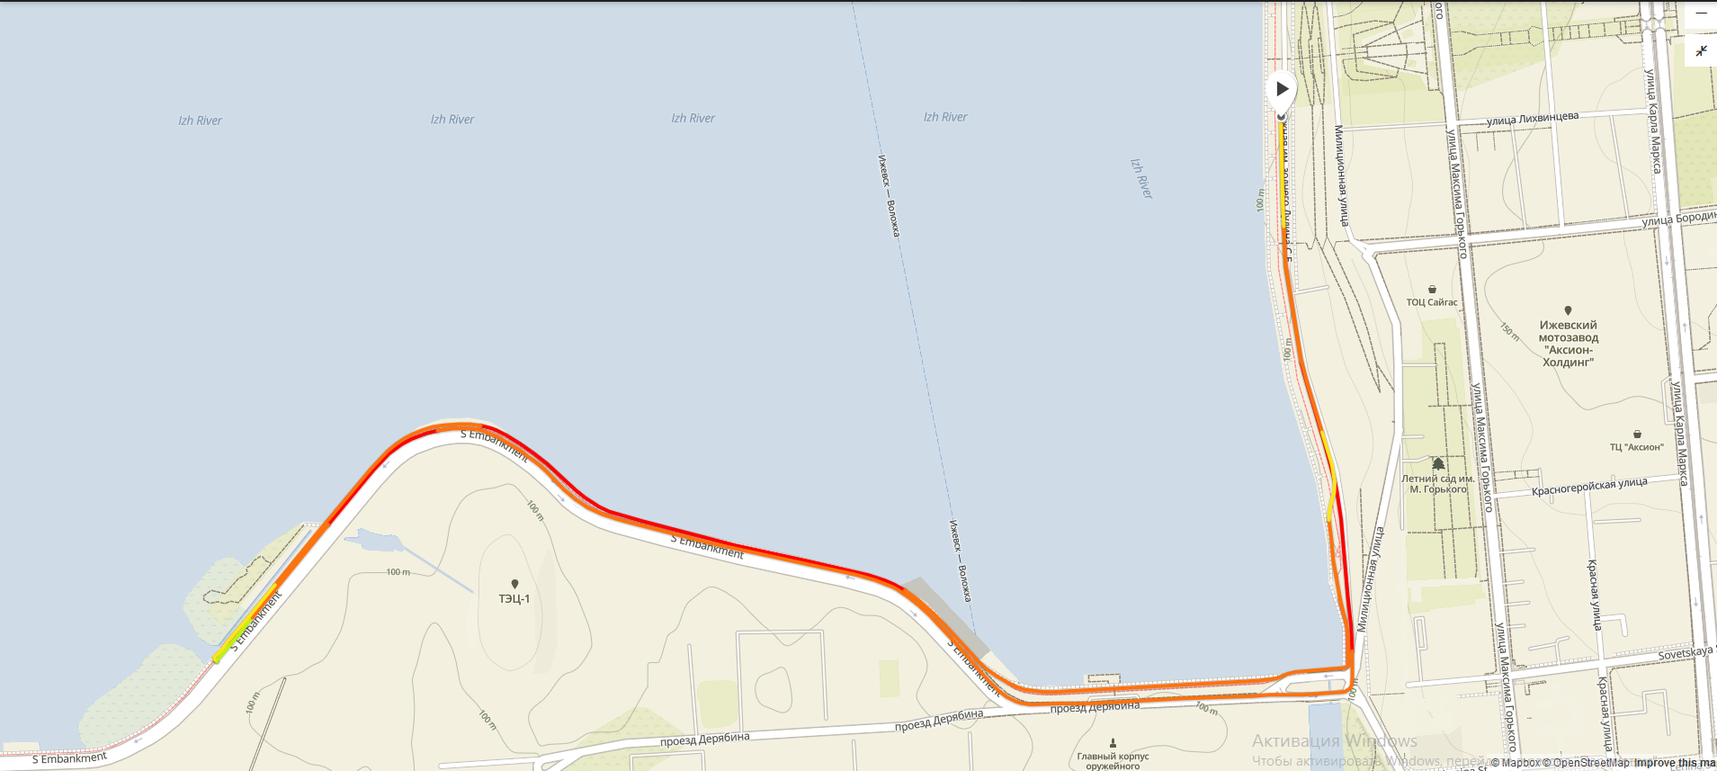

Приложение 3

